**OCHO (08) DE MARZO DE DOS MIL VEINTICUATRO (2024)**

**TRASLADO**

Teniendo en cuenta lo establecido en el art. 110 del CGP en concordancia con el art. 319 del CGP se corre traslado a la contraparte del recurso de reposición contra el mandamiento de pago presentado por el apoderado de la parte demandada, por el término de tres (03) días en la página web de la Rama Judicial. www.ramajudicial.gov.co

|  |  |  |  |  |  |
| --- | --- | --- | --- | --- | --- |
| **N°** | **RADICADO** | **CLASE DE PROCESO** | **DEMANDANTE** | **DEMANDADO** | **ACTUACION OBJETO DE TRASLADO** |
| **1** | **2022 – 00136 -00** | **PROCESO EJECUTIVO** | **AIR-E S.AS.ESP** | **JOSE JARO GARCIA PINTO** | **RECURSO DE REPOSICION** |

DÍA DE FIJACIÓN: 08 de Marzo de 2024

EMPIEZA TRASLADO: 11 de Marzo de 2024 a las 8:00 a.m.

VENCE TRASLADO: 13 de Marzo de 2024 a las 5:00 p.m.

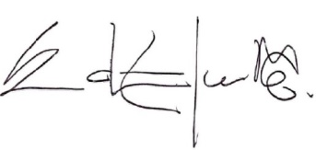

**EDUARDO CAMPO BERNAL**

Secretario